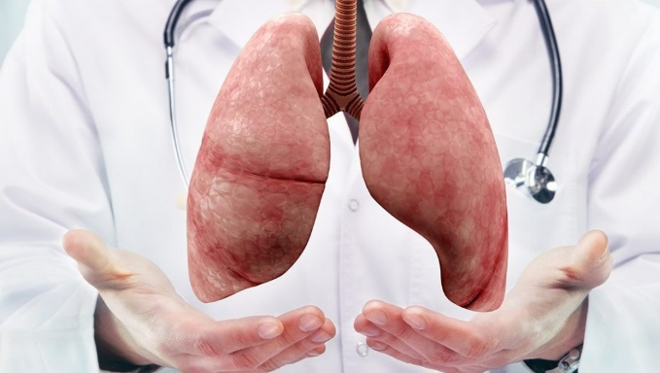
Профилактика туберкулёза
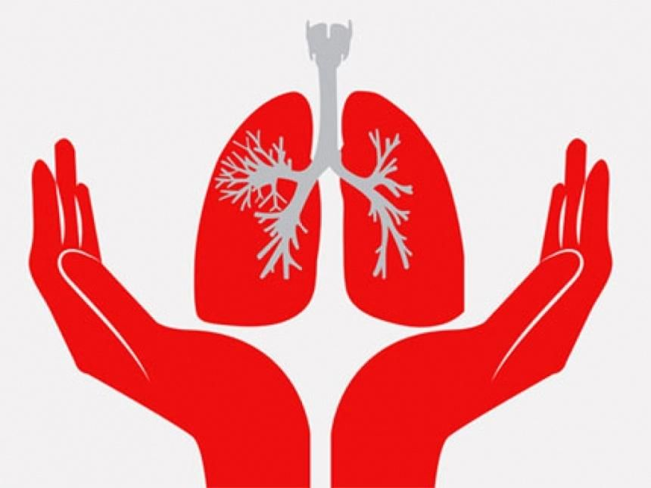

Выполнила: Иминова М. А.

Как происходит заражение туберкулезом?
Туберкулез передается от уже болеющего человека воздушно-капельным, воздушно пылевым, контактно-бытовым путями. Наибольшему риску подвергаются лица, находящиеся продолжительном близком контакте с больным туберкулезом. Заболеванию способствуют ВИЧ/СПИД, постоянные стрессы, недоедание, плохие бытовые условия, алкоголизм и наркомания, курение, хронические заболевания легких, сахарный диабет, язвенная болезнь.

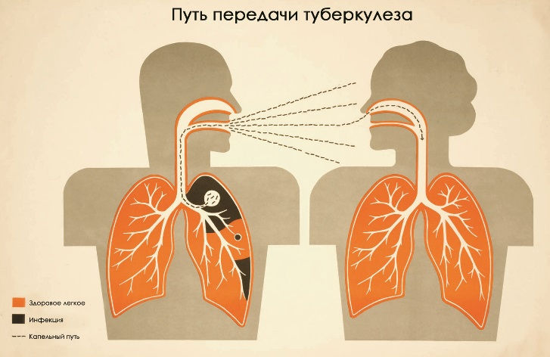

Заразиться - еще не значит заболеть. Вероятность заболеть активным туберкулезом у здорового человека, получившего палочку Коха, составляет около 5-10 %. При этом заболевание, чаще всего, наступает не сразу, а в первые 1-2 года после заражения.

Как вовремя заметить первые признаки туберкулеза?
Это сделать не так-то просто, ведь первые симптомы едва заметны и начинают усиливаться лишь со временем. Для туберкулеза характерно ночное и вечернее проявления, что важно для исключения иных заболеваний дыхательных путей. Наиболее ярким признаком туберкулеза является кашель (сначала сухой, а потом с мокротой более 3 недель). Кашлю сопутствует снижение массы тела (обычно резкое), бледность кожи, постоянная слабость и низкая работоспособность. Все эти признаки меняют человека на глазах. Появляется лихорадка, но температура не превышает 38°. Один из самых известных признаков туберкулеза — кровохарканье, которое происходит после сильного приступа кашля. 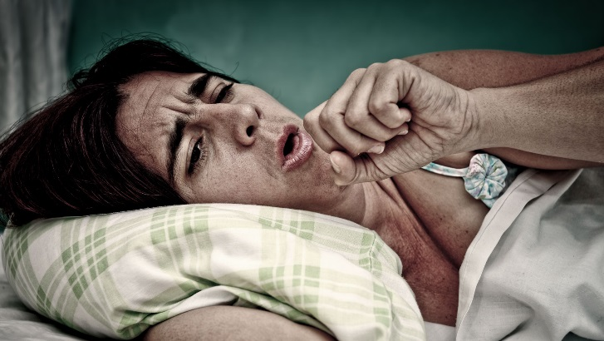

Как выявить туберкулез?

Основные методы - рентгенологическое обследование, у детей – туберкулинодиаг-ностика (проба Манту).
Бактериологическое обследование – самое надежное подтверждение диагноза туберкулеза, потому что непосредственно в мокроте больного обнаруживается возбудитель заболевания. Для массового обследования взрослого населения на туберкулез проводится флюорография, детей – проба Манту.

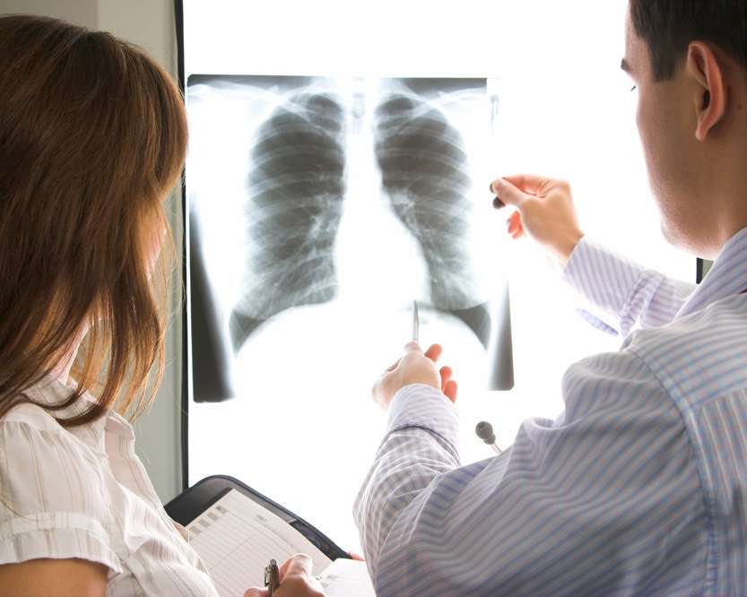

Своевременное выявление заболевания на ранних стадиях дает возможность полностью излечить заболевание, вернуть здоровье, а с ним и привычный ритм и стиль жизни.
Какие способы профилактики туберкулеза?

• мероприятия, повышающие (рациональный режим труда и отдыха, правильное полноценное питание, отказ от курения, закаливание, занятие физкультурой и др.);
• мероприятия, оздоравливающие жилищную и производственную среду (снижение скученности и запыленности помещений, улучшение вентиляции);
• проведение противотуберкулезных прививок (вакцинацию всем здоровым новорожденным на 3 - 4 день жизни и ревакцинацию БЦЖ -детям 7 лет, неинфицированным туберкулезом, т.е. с отрицательными пробами Манту);
• химиопрофилактика (в основном, лицам из контакта с больными заразной формой туберкулеза)

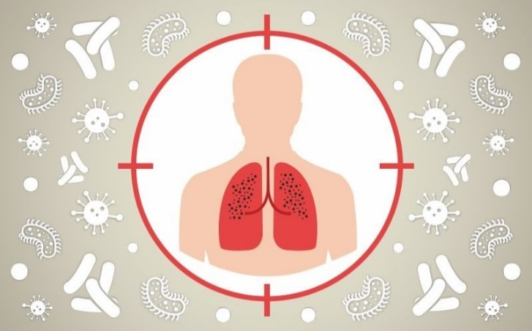
Лечение туберкулёза

Выявленный на ранних стадиях туберкулез успешно поддается лечению, поэтому важно не затягивать с посещением пульмонолога или фти-зиатра. В ходе лечения обычно применяют несколько препаратов противотуберкулезного действия (4-5 одновременно). В течение полугода терапии врачи добиваются успешных результатов. Помимо лекарственного лечения, пациентам рекомендуется дыхательная гимнастика, укрепление иммунитета и физиотерапия. Большую роль играет полноценное питание в период лечения: обязательны в рационе мясо, фрукты, овощи и отсутствие алкоголя. На стадии выздоровления полезно санаторно-курортное лечение. Лечение должно быть грамотно спланировано, поэтому не нужно заниматься самолечением — это может привести к обратному результату, и тогда врачи уже будут беспомощны.
